Der Neroberg

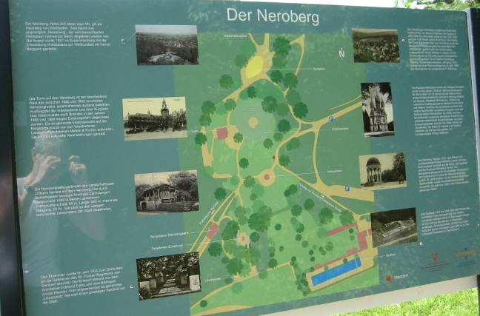
Das Gebiet um den Neroberg (fotografiert von einem öffentlichen Info-Plakat auf dem Gipfelplateau des Nerobergs)

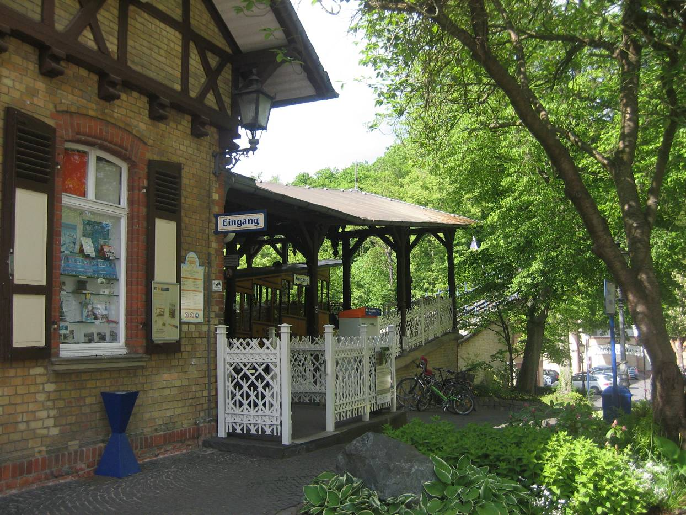
Am romantischsten und bequemsten ist die Fahrt zum Gipfelplateau mit der Nerobergbahn

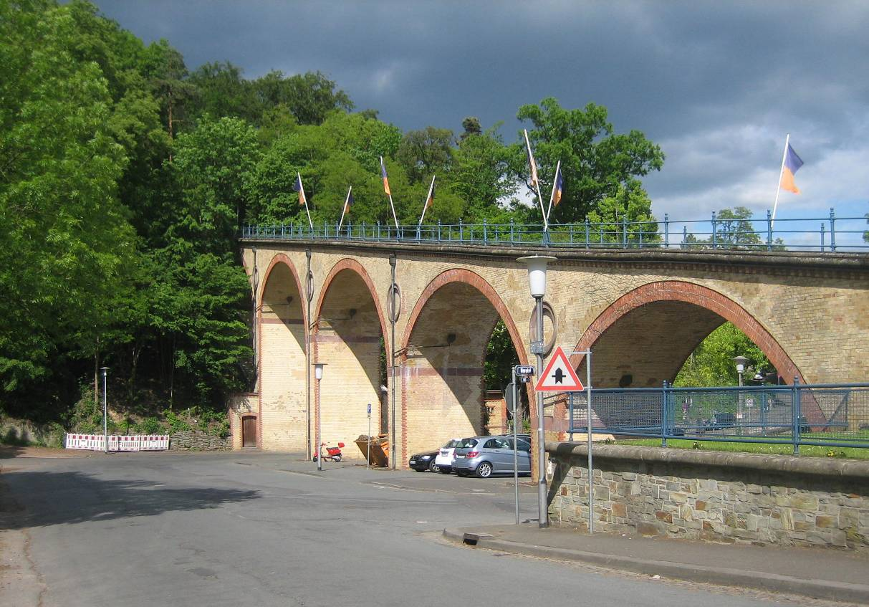
Von der Station im Nerotal fährt die Bahn, teilweise über ein Viadukt und durch Wald, aufwärts

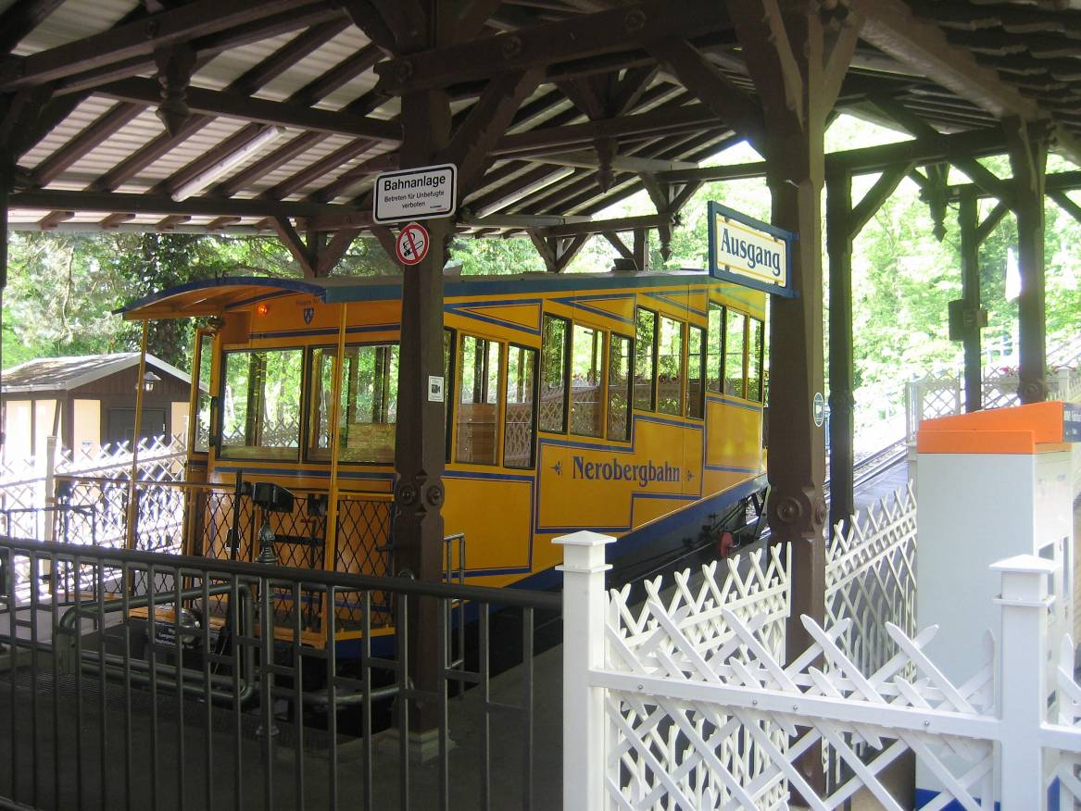
Es handelt sich bei der Nerobergbahn um eine Zahnradbahn, die immer mit 2 Wagen gleichzeitig fahren muss, denn der gefüllte Wassertank im abwärts fahrenden Wagen zieht den Wagen ohne Wasserfüllung aufwärts.

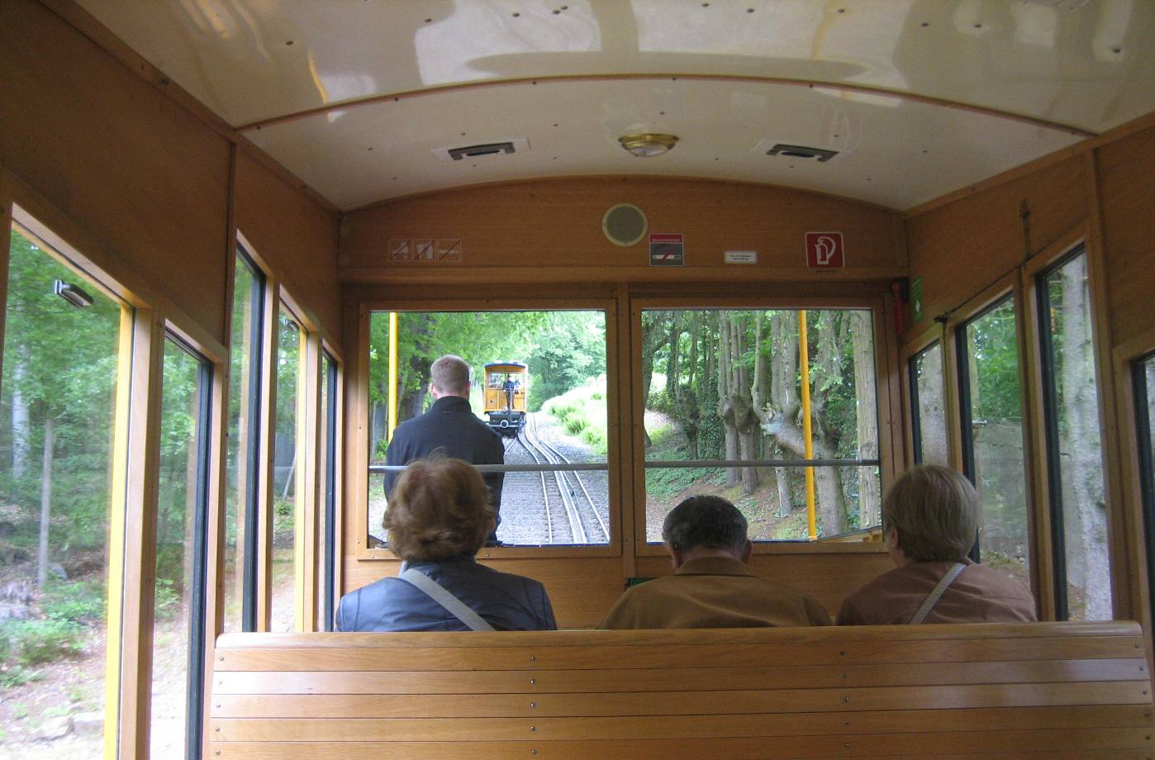
Auf halber Höhe fahren beide Wagen an einer Gleis-Spaltung aneinander vorbei,…

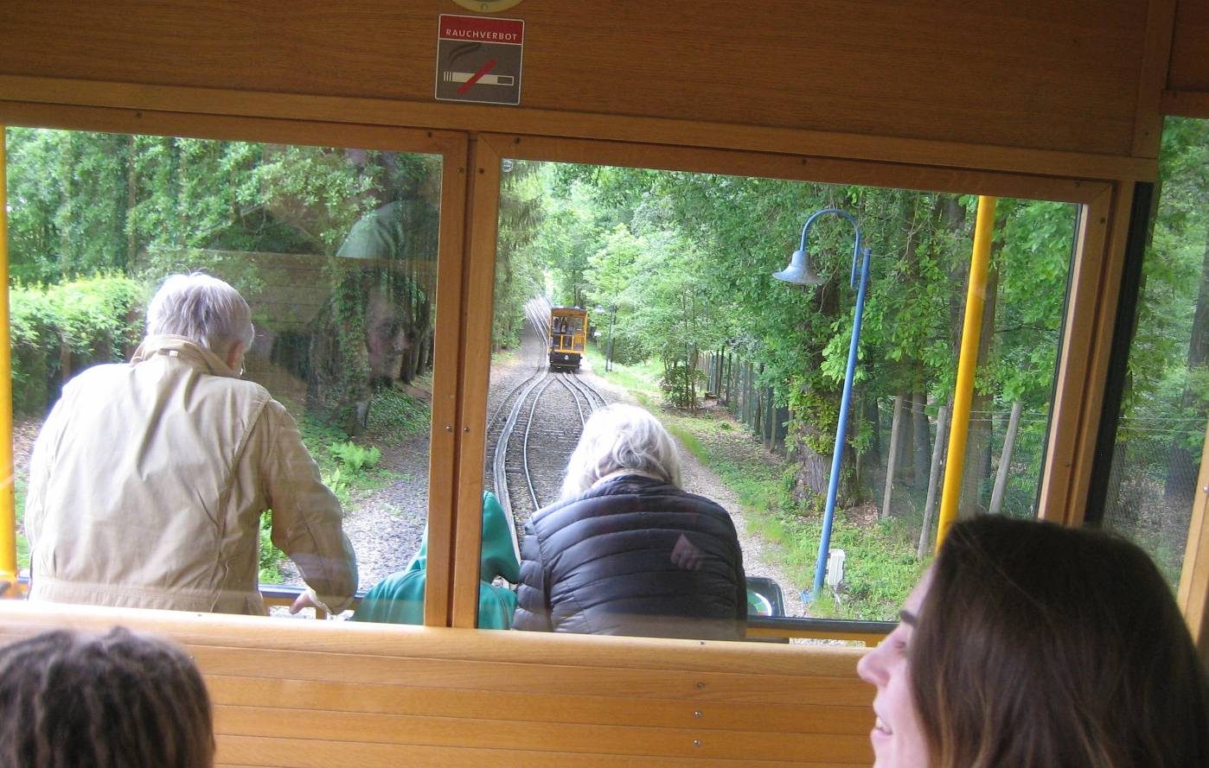
Man kann die Ausweichstelle hier gut sehen.
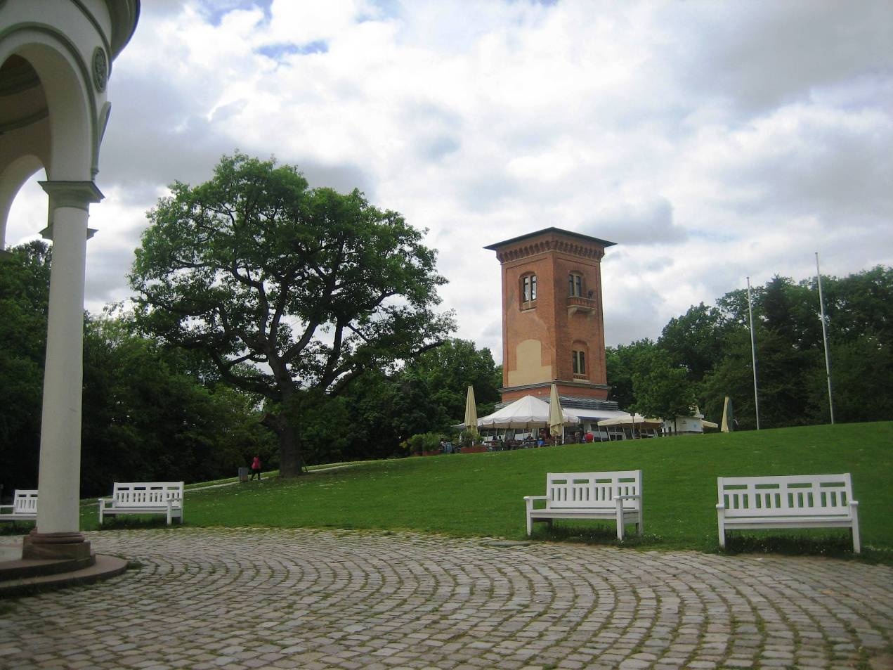
Der Gipfelturm mit dem Restaurant

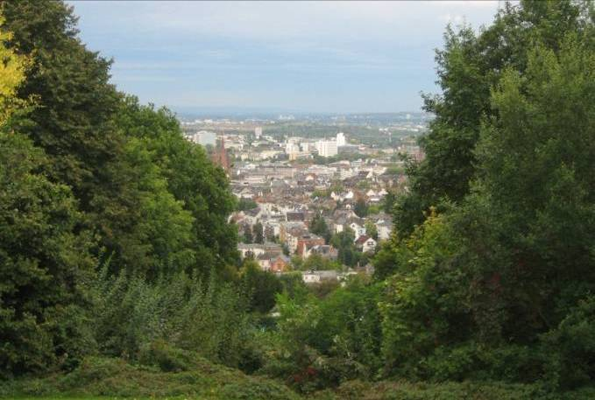
Man hat bei schönem Wetter vom Neroberg einen weiten Blick über Wiesbaden bis nach Mainz

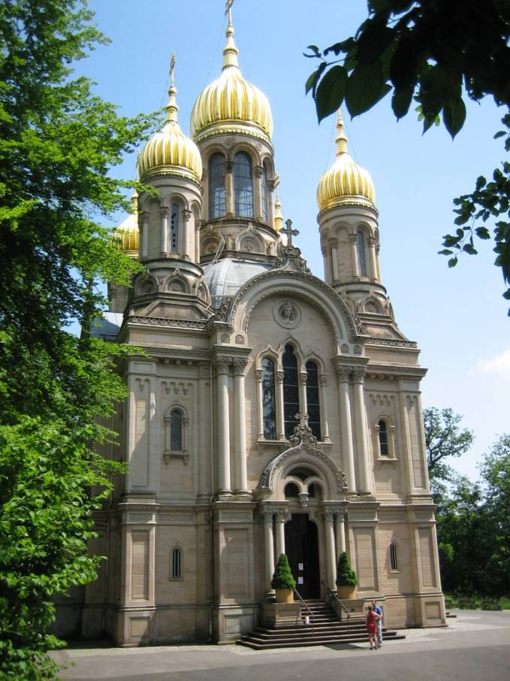
Die russisch-orthodoxe Kirche etwas unterhalb des Gipfel-Plateaus ist ein weithin leuchtender Anziehungspunkt

